Pesquisar Imóvel
Esta opção do sistema permite pesquisar os imóveis existentes na base de dados.
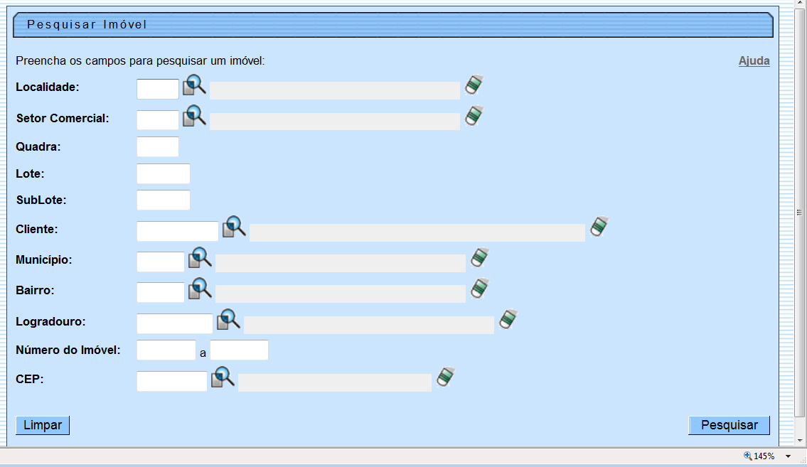
Quando for acionada por outra tela de pesquisa, será acrescentado o botão voltar.jpg.
Quando for acionada por uma tela do tipo filtro, o resultado da pesquisa apresentará, também, os “Imóveis” inativos. Neste caso os itens inativos serão apresentados na cor vermelha.
Esta opção pode ser acionada com a configuração de pesquisar, apenas, os imóveis do tipo condomínio, desprezando os demais.
- É o caso, por exemplo, de quando esta opção é acionada a partir da tela: “Micromedição: Medição Individualizada: Consultar Imóveis com Medição Individualizada”.
Preenchimento dos campos
Incluir tabela de preenchimento dos campos….
Tela de Sucesso:
A tela de sucesso corresponde a uma tabela com a relação dos imóveis encontrados na base de dados, de acordo com o argumento de pesquisa informado.
A relação virá classificada pela matrícula do imóvel.
O nome do cliente usuário do imóvel será apresentado no formato “hyperlink”.
Clique sobre o nome do cliente desejado, que o sistema fechará a tela de pesquisa e retornará para a tela que originou a chamada.
Caso não tenha encontrado o imóvel desejado, clique no botão “Voltar Pesquisa” para retornar à tela “Pesquisar Imóvel” e informar um novo conjunto de parâmetros.
Quando a quantidade de imóveis encontrados ultrapassar 10 registros, o sistema montará um mecanismo de paginação no rodapé da página.
Serão geradas tantas páginas, quanto forem necessárias, considerando o limite de 10 registros por página.
Funcionalidade dos botões:
Incluir Funcionalidade dos botões….

